申請農業天然災害現金救助注意事項
- 受理期間：自公告日起10日
- 勘查期間：自受理日起起10日
- 本次辦理現金救助對象以符合「農業天然災害現金救助辦法」第五條規定且損失率達20％以上之農戶為限；未達20％損失率者不予救助。
- 受災農民請攜帶下列文件前來申請：（缺件不予受理）
1 身分證影本、印章
2 農業天然災害現金救助申請表
3 農業天然災害切結書
4 土地登記謄本（須最新三個月有效期限內）
５ 地籍圖（須最新三個月有效期限內）
6 有效期限內之委託經營書或租賃契約書（若本人為所有人，免附）
7 受災農作物照片（須拍到背景、每一地號至少一張相片，並請於背面註明段名、地號）
8 大雅農會帳號存摺影本
- 為保障現金救助權益及利於判定受災程度，請於現場保留20％以上損害農作物至勘查完畢。
- 若申請人與土地所有人不同，須檢附「申請書、切結書、同意書、委託書」。若申請人與土地所有人不同，須檢附「申請書、切結書」。
- 申請面積須0.05公顷以上，且地目為田、旱、使用類別為農牧用地。
農業天然災害現金救助項目及額度
壹、農作物
現金救助項目 |  | 救助額度
一、稻米 | 稻米 | 一萬八千元/公頃
二、雜糧 | (一)紅豆、綠豆、大豆、落花生、甘藷、蕎麥、薏苡、胡(芝)麻 | 二萬四千元/公頃
二、雜糧 | (二)飼料玉米、高梁、樹豆、小米及其他雜糧等 | 一萬六千元/公頃
三、牧草 | 盤固拉草、狼尾草、燕麥、青割玉米及其他牧草等 | 一萬零七百元/公頃
四、果樹 | (一)改良種芒果、水蜜桃、蓮霧、葡萄、梨、蘋果、番荔枝、印度棗、枇杷、甜柿、草莓、玉荷包荔枝、糯米荔枝、玫瑰紅荔枝等新品種荔枝 | 九萬元/公頃
四、果樹 | (二)香蕉、鳳梨、椪柑、桶柑、柳橙、芒果（改良種芒果除外）、番石榴、楊桃、木瓜、柚子、葡萄柚、海梨柑、晚崙西亞、溫州蜜柑、金柑、紅棗、百香果、檸檬、酪梨、桃、茂谷柑、明尼橘柚（美女葡萄柚）、紅龍果、香瓜、洋香瓜 | 七萬五千元/公頃
四、果樹 | (三)黑葉荔枝、龍眼、李、梅、柿（甜柿除外）、橄欖、波羅蜜、高接梨穗、西瓜及其他果樹等 | 六萬元/公頃
五、花卉 | (一)國蘭、蝴蝶蘭、文心蘭、石斛蘭、拖鞋蘭、洋桔梗、火鶴、百合 | 十萬元/公頃
五、花卉 | (二)玫瑰、菊花、唐菖蒲、滿天星、盆花、苗圃、草皮及其他花卉等 | 六萬元/公頃
六、菇類 | 洋菇、草菇、太空包香菇、段木香菇、木耳、白木耳、蠔菇、金針菇及其他菇類等 | 六萬元/公頃
七、蔬菜 | (一)食用番茄、彩色甜椒、青蔥、薑 | 五萬元/公頃
七、蔬菜 | (二)茄子、馬鈴薯、甘藍、結球白菜、筊白筍、蘆筍、韭菜、洋蔥、胡蘿蔔、牛蒡、青蒜、芋、蓮藕、芹菜、花椰菜、青花菜、胡瓜、冬瓜、苦瓜、南瓜、四季豆、菱角、蓮子、長豇豆、豌豆、甜椒(彩色甜椒除外)、辣椒、絲瓜、牛蒡、珠蔥、山藥、山蘇、大蒜、食用玉米、蘿蔔及其他長期蔬菜等 | 三萬六千元/公頃
七、蔬菜 | (三)山蕨、龍鬚菜、金針菜、毛豆、不結球白菜、空心菜、菠菜、萵苣、莧菜、香芹菜、芫荽、芥藍、茴香、竹筍及其他短期葉菜等 | 二萬四千元/公頃
八、特用作物（檳榔未辦妥專案種植登記者，不予救助。） | 諾麗（檄樹）、菸草、蘆薈、黃梔、破布子、油茶、仙草、杭菊、白鶴靈芝草、洛神葵、山葡萄、香茹草、茶、生食甘蔗、咖啡、荖花、荖葉、當歸、丹蔘及其他特用作物等 | 三萬六千元/公頃
九、農作物育苗作業室 | 全倒 | 二千五百元/坪
九、農作物育苗作業室 | 屋頂吹毀 | 五百五十元/坪
九、農作物育苗作業室 | 苗 | 十二元/箱
十、蜂箱(每戶救助總金額最高以四萬九千元為限) | 全毀 | 三百八十元/箱
十、蜂箱(每戶救助總金額最高以四萬九千元為限) | 半毀 | 一百九十元/箱
十一、塑膠布溫網室 | 塑膠布（網） | 六萬元/公頃
十一、塑膠布溫網室 | 整體結構 | 四十五萬元/公頃
十二、水平棚架網室 | 塑膠布（網） | 一萬五千元/公頃
十二、水平棚架網室 | 整體結構 | 八萬元/公頃
十三、菇舍（傳統式） |  | 二十三萬元/公頃
十四、洋蔥苗圃 |  | 七萬六千元/公頃

貮、漁業
現金救助項目 |  |  | 救助額度
一  、  魚  塭  養  殖  復  養  費  用 | （一）文蛤養殖池混養工作魚(如虱目魚等相關種類)或白蝦 | 主產物文蛤 | 十一萬五千元/公頃  每戶最高五十七萬五千元
一  、  魚  塭  養  殖  復  養  費  用 | （一）文蛤養殖池混養工作魚(如虱目魚等相關種類)或白蝦 | 副產物工作魚或白蝦 | 九千元/公頃  每戶最高四萬五千元  (主產物亦損害，以主產物救助為主)
一  、  魚  塭  養  殖  復  養  費  用 | （二）其他養殖種類（指前項以外之種類） |  | 十一萬五千元/公頃  每戶最高五十七萬五千元
二、海上箱網養殖 |  |  | 箱網水面面積，每平方公尺六百五十元  每只箱網最高十三萬元  每戶最高六十五萬元
三  、  牡  蠣  養  殖 | （一）平掛式 |  | 二萬五千元/公頃  每戶最高十二萬五千元
三  、  牡  蠣  養  殖 | （二）插篊式 |  | 一萬元/公頃  每戶最高五萬元
三  、  牡  蠣  養  殖 | （三）浮筏式 |  | 五千元/棚（每棚八公尺×十公尺）  每戶最高十五萬元
三  、  牡  蠣  養  殖 | （四）延繩垂下式 |  | 每組最高六千元（每組長約一百公尺，放養八百串牡蠣種苗）  每戶最高十五萬元
三  、  牡  蠣  養  殖 | （五）棚架垂下式 |  | 四千元/棚  每戶最高十二萬元
四、定置網漁業 |  |  | 每組最高三十萬元（大型定置網類）  每組最高三萬元（其他定置網類）
參、畜牧
現金救助項目 |  |  | 救助額度
一、豬 |  | 肉豬 | 一千元/頭
 |  | 種豬  （指經產種母豬或已使用於配種種公豬） | 二千五百元/頭
二、牛 | 乳牛 |  | 一萬七千五百元/頭
二、牛 | 肉牛 |  | 八千五百元/頭
三、羊 | 乳羊 |  | 二千元/頭
三、羊 | 肉羊 |  | 一千二百元/頭
四、鹿 | 水鹿 |  | 七千五百元/頭
四、鹿 | 梅花鹿 |  | 六千元/頭
五、馬 |  |  | 一萬二千元/頭
六、兔 |  |  | 十五元/頭
七、雞 | 種雞 |  | 七十五元/隻
七、雞 | 蛋雞 |  | 三十五元/隻
七、雞 | 白肉雞 |  | 二十元/隻
七、雞 | 有色肉雞 |  | 二十元/隻
八、鴨 | 蛋鴨 |  | 四十五元/隻
八、鴨 | 土番鴨 |  | 二十五元/隻
八、鴨 | 番鴨 |  | 三十五元/隻
八、鴨 | 北京鴨 |  | 二十五元/隻
九、鵝 |  |  | 五十元/隻
十、火雞 |  |  | 一百四十元/隻
十一、鴕鳥（人工飼養） |  |  | 一千四百元/隻
十二、鵪鶉 |  |  | 三元/隻
十三、畜禽舍 | 傳統式 |  | 一千元/坪
十三、畜禽舍 | 水簾式、樓房式 |  | 二千元/坪
十四、堆肥舍場 | 傳統式 |  | 二百元/坪
十四、堆肥舍場 | 鋼筋結構堆肥場 |  | 八百元/坪

肆、林業
現金救助項目 |  | 救助額度
一、造林地 | 一至六年生 | 二萬元/公頃
一、造林地 | 七年生以上 | 三萬元/公頃
二、林業苗圃 |  | 五萬元/公頃
三、竹類 |  | 一萬六千五百元/公頃

表一 年度（ ）農業天然災害現金救助申請表（農產業）
編 號：
鄉鎮市區代號： 申請日期： 年 月 日
本表印製一式二聯，第一聯於申請後交農民收執，第二聯由公所據以勘查、建檔、留存備查。
耕地標示 |  |  |  |  |  |  |  | 申請作物（設施）面積及  受 災 率 |  |  | 核定作物（設施）面積及救助金
所有權人 | 地 段 | 小段 | 地號 | 本筆面積  （公頃） | 權利面積  （公頃） | 文件查驗結果 |  | 作 物 別  （設施） | 面積  （公頃） | 受害率  （％） | 作物別（設施） |  | 面積  （公頃） | 受害率  （％） | 救助標準  （元） | 救助金額  （元）
 |  |  |  |  |  | 符合 | 不符合 | 作 物 別  （設施） | 面積  （公頃） | 受害率  （％） | 名 稱 | 代 號
合 計
註：1.每筆土地申請面積應達0.01公頃以上。2.「符合」欄代號：1--檢附土地所有權狀2--檢附土地登記謄本3--檢附其他土地合法經營權證明文件。
3.勘查後不符合規定以書面通知申請人於限期內申覆，符合者不另通知。4.蜂箱單位為箱，秧苗單位為千箱，農作物育苗室全倒、農作物育苗室屋頂吹毀單位為坪。
申請人
簽章 身分證統一編號： 農會帳號： （全部帳號、或通匯帳號）
姓 名
住 址： 鄉鎮市區 村里 鄰 路街 巷 弄 號 電話：

勘查人簽章： 受理人簽章：
農業天然災害申請現金救助時拍照注意事項
臺中市 | 大雅區 | t061001
a25723300
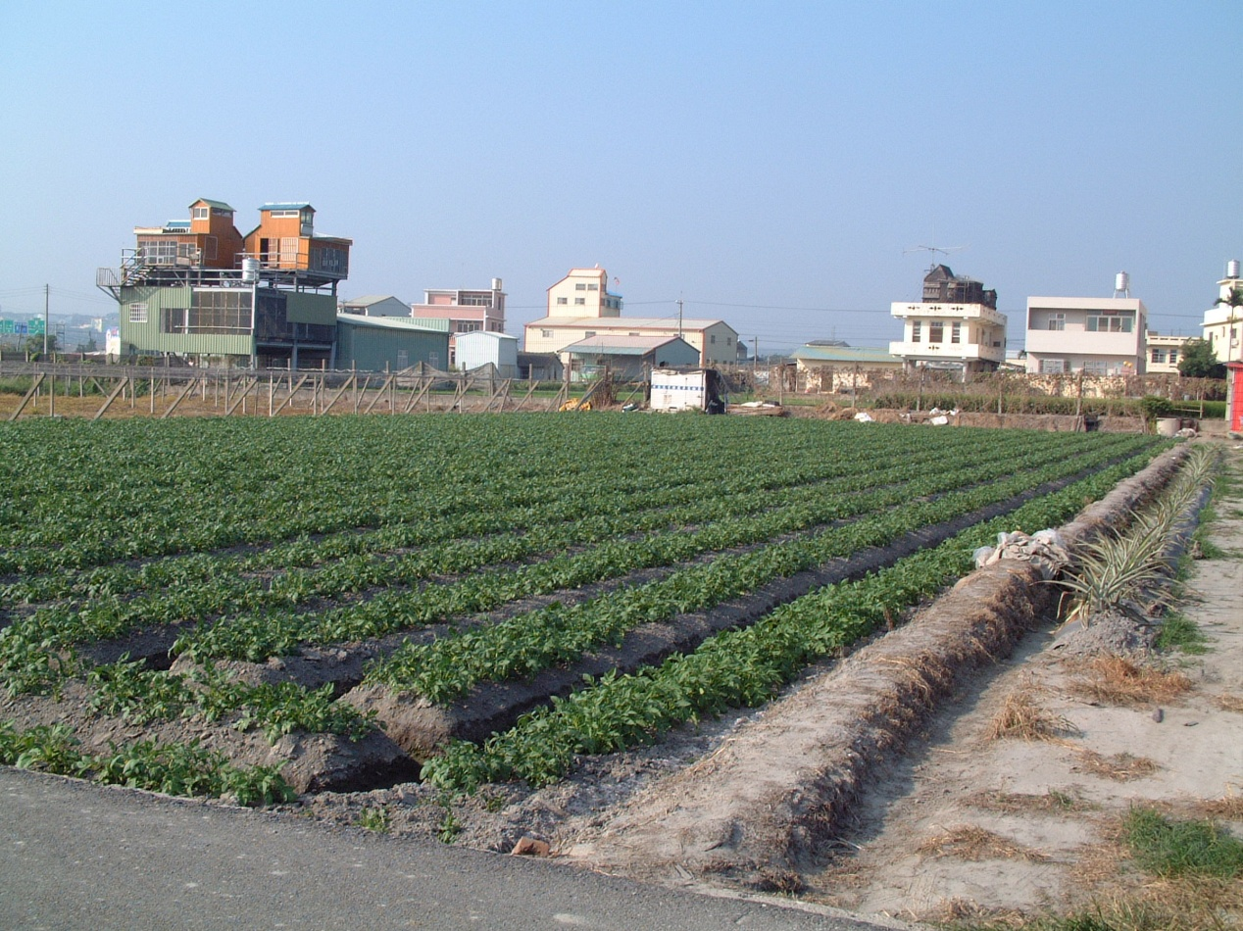
可清晰辨識受損作物且涵蓋申請田區面積50％以上
可供識別該筆土地位置之地形地物

- 如申請多筆田地需逐筆照相，勿僅拍其中一、二筆為代表
- 相片需可清晰辨識受損作物，相片範圍需涵蓋週邊可供識別該筆土地位置之地形地物且涵蓋申請田區面積50％以上
- 相片背面需註明田地地段地號及申請人姓名
- 如公所前往勘查時現場已整地復耕，且相片不足以辨識該筆田地位置及作物受損狀況，該筆田地將不予核定救助
農業天然災害現金救助申請 切結書
本人 (領款人)種植（經營） 農作物座落臺中市大雅區 段 地號等 筆土地（附土地登記謄本、地籍圖），確實於蘇迪勒颱風侵襲損失率達20％以上，受損面積共計 公頃，申請「 」若有不實，立切結書人願無條件繳回全部救助金並放棄先訴抗辯權，見證人願負連帶法律責任。
此 致
大雅區公所

立切結書人(領款人)：
身份證字號：
電 話：
見 證 人：
身份證字號：

中華民國 年 月 日
同 意 書
本人 (地主)座落於臺中市大雅區 段 地號 共筆土地，同意由
(承租)先生支領「 」農業天然災害現金救助。恐說無憑，特立此同意書。
此 致
大雅區公所
同意人(地主)：
身份證字號：
電 話：
住 址：

支領人：
身份證字號：
電 話：
住 址：

中 華 民 國 年 月 日

委 託 書
本人 (地主)座落於臺中市大雅區 段 地號等 筆土地委託 (承租)先生
管理確實 如有虛假願負法律一切責任。

此 致
大雅區公所

委託人(地主)：
身份證字號：
電 話：
住 址：

中 華 民 國 年 月 日

